ΔΟΚΙΜΑΣΙΑ ΕΛΕΓΧΟΥ ΒΑΣΙΚΩΝ ΓΝΩΣΕΩΝ ΙΣΤΟΛΟΓΙΑΣ
ΕΚΔΟΣΗ ΜΕ ΑΠΑΝΤΗΣΕΙΣ

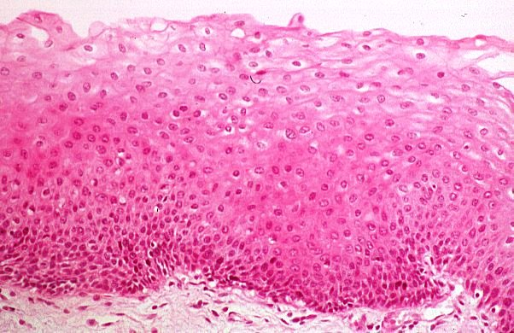
- Βάσει της παραπάνω εινόνας, χαρακτηρίστε τις παρακάτω προτάσεις ως σωστές ( Σ ) ή λανθασμένες ( Λ ).
Α. Εικονίζεται επιθηλιακός και συνδετικός ιστός. (Σ)
Β. Εικονίζεται καλυπτήριο επιθήλιο. (Σ)
Γ. Διακρίνεται αδενικό επιθήλιο. (Λ)
Δ. Πρόκειται για ιστολογική τομή δέρματος. (Λ) Δεν υπάρχει κερατινοποίηση επιφανειακά.
Ε. Πρόκειται για βλεννογονικό ακανθώδες (πλακώδες) επιθήλιο και λιγοστό χόριο. (Σ)

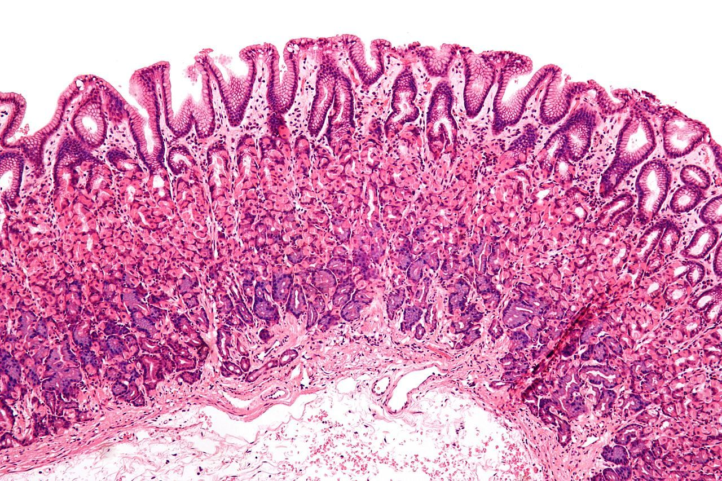
- Βάσει της παραπάνω εινόνας, χαρακτηρίστε τις παρακάτω προτάσεις ως σωστές ( Σ ) ή λανθασμένες ( Λ ).
Α. Πρόκειται για βλεννογόνο πλακώδους επιθηλίου. (Λ)
Β. Εικονίζεται ο βλεννογόνος και ο υποβλεννογόνιος χιτώνας κοίλου σπλάγχνου και η βλεννογόνια μυϊκή στοιβάδα που τους διαχωρίζει. (Σ)
Γ. Πρόκειται για επιθηλιακό ιστό και συνδετικό υπόστρωμα συμπαγούς σπλάγχνου. (Λ)
Δ. Το αναγνωριζόμενο βλεννογονικό επιθήλιο είναι αδενικό (κυλινδρικό). (Σ)
Ε. Πρόκειται για πυλωρικού τύπου γαστρικό βλεννογόνο. (Λ) Είναι βλεννογόνος τύπου σώματος στομάχου καθώς, μετά τα (μικρού βάθους) γαστρικά βοθρία, διακρίνεται εν τω βάθει οξυντικό επιθήλιο.

- Aντιστοιχίστε την κάθε μία από τις πέντε παρακάτω ιστολογικές εικόνες με την κατάλληλη από της εξής επιλογές: νευρώνες εγκεφαλικού φλοιού, παρέγχυμα παγκρέατος, παρέγχυμα ωοθήκης, παρέγχυμα ήπατος, παρέγχυμα παρωτίδας, παρέγχυμα ωοθήκης, λεμφαδένας, γραμμωτός μυς, λείος μυς, χονδρικός ιστός, οστίτης ιστός.
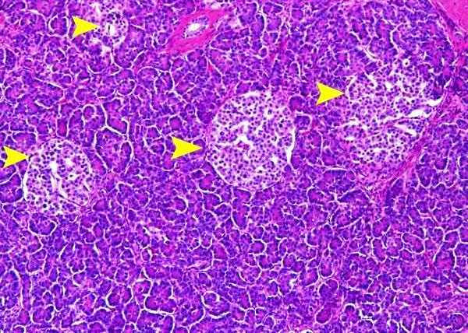
Εικόνα 3Α.Παγκρεατικό παρέγχυμα, κυψέλες και μικρός πόρος εξωκρινούς μοίρας, νησίδια Langerhans ενδοκρινούς μοίρας.

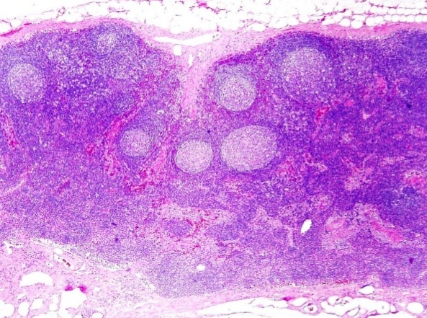
Εικόνα 3Β. Υφή λεμφαδένα, λεμφοζίδια φλοιώδους μοίρας, παραφλοιώδης μοίρα, μυελόκολποι.
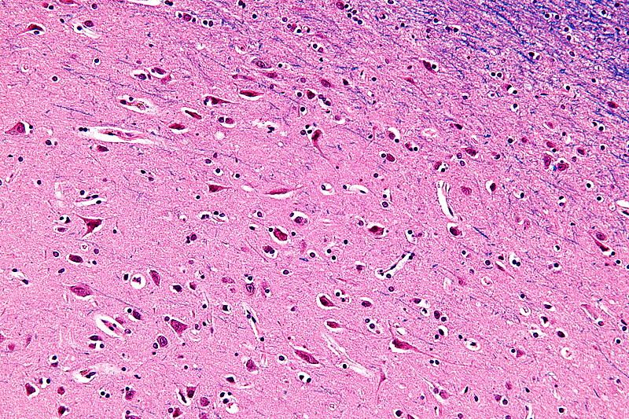
Εικόνα 3Γ. Ατρακτόμορφοι νευρώνες εγκεφαλικού φλοιού.
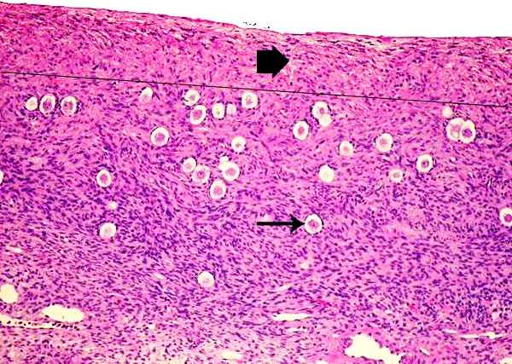
Εικόνα 3Δ. Ωοθηκικό παρέγχυμα: στρώμα και αρχέγονα πρωτογενή ωοθυλάκια.
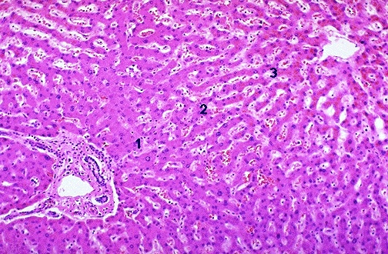
Εικόνα 3Ε. Δομή ηπατικού λοβίου: πυλαίο διάστημα, ζώνες 1-3,
^{κεντρική (κεντρολόβια) φλέβα}

- Επιλέξατε τη μία και μόνη σωστή πρόταση για την παρακάτω ιστολογική εικόνα που προέρχεται από το νεφρό.
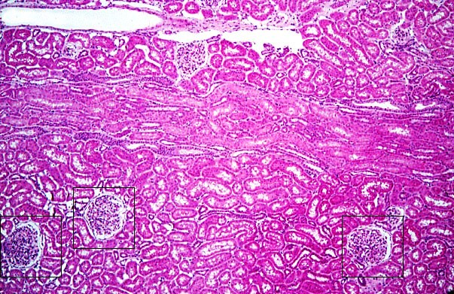
- Eικονίζεται τμήμα του νεφρικού φλοιού και αθροιστικοί πόροι. (Σ)
Β. Πρόκειται για τη νεφρική πύελο με το καλυπτήριο (πολύστοιβο) ουροθήλιο.
Γ. Εικονίζεται η μυελώδης μοίρα του νεφρού.
Δ. Φαίνεται μια νεφρική θηλή και ο σχετιζόμενος με αυτήν κάλυκας.
Ε. Διακρίνονται μόνο νεφρικά σωμάτια (σπειράματα) και εσπειραμένα σωληνάρια. (Όχι, αναγνωρίζονται και αθροιστικοί πόροι).

5. Αναγνωρίστε ποιοι από τους παρακάτω εικονιζόμενους ιστούς είναι μεσοδερμικής προέλευσης και ταυτοποιήστε τους.
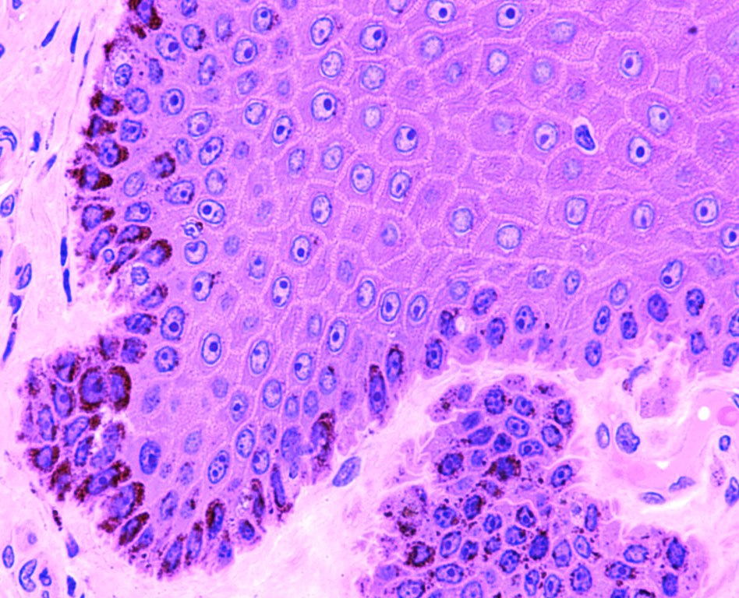
Eικόνα 5Α. Εκτός από το ελάχιστο παρατηρούμενο χόριο που είναι μεσοδερμικής αρχής (ως συνδετικός ιστός), τόσο τα μελανοκύτταρα όσο και τα κύτταρα της επιδερμίδας δεν προέρχονται από το μεσόδερμα (είναι αντίστοιχα νευροεκτοδερμικής και εκτοδερμικής προέλευσης).
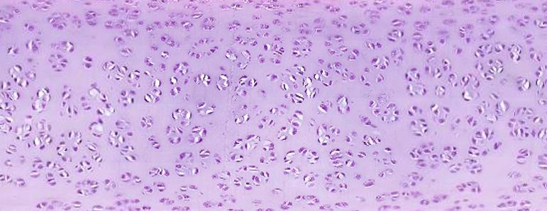
Εικόνα 5Β. Υαλοειδής χόνδρος (μεσοδερμικής αρχής)
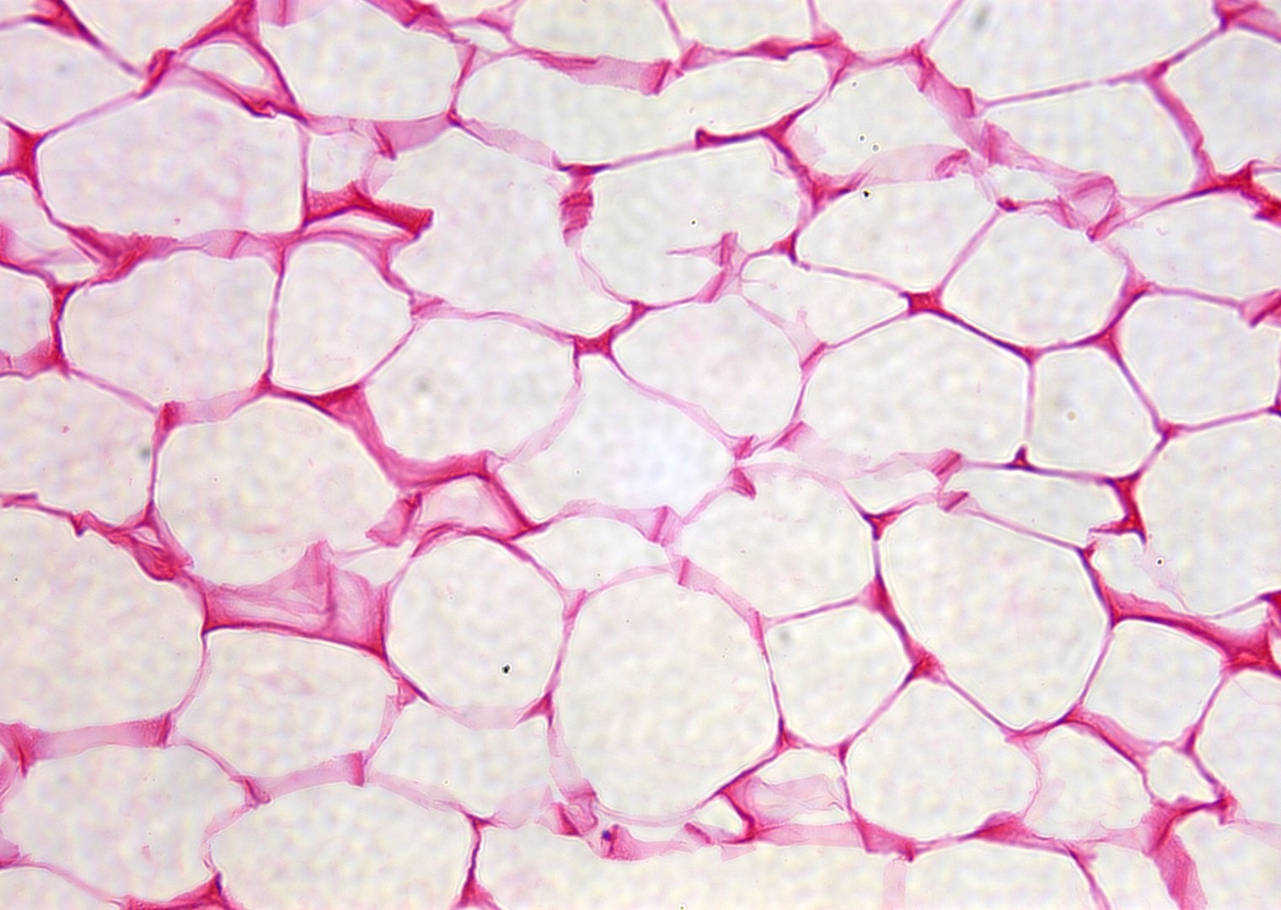
Εικόνα 5Γ. Ώριμος λιπώδης ιστός (μεσοδερμικής αρχής)

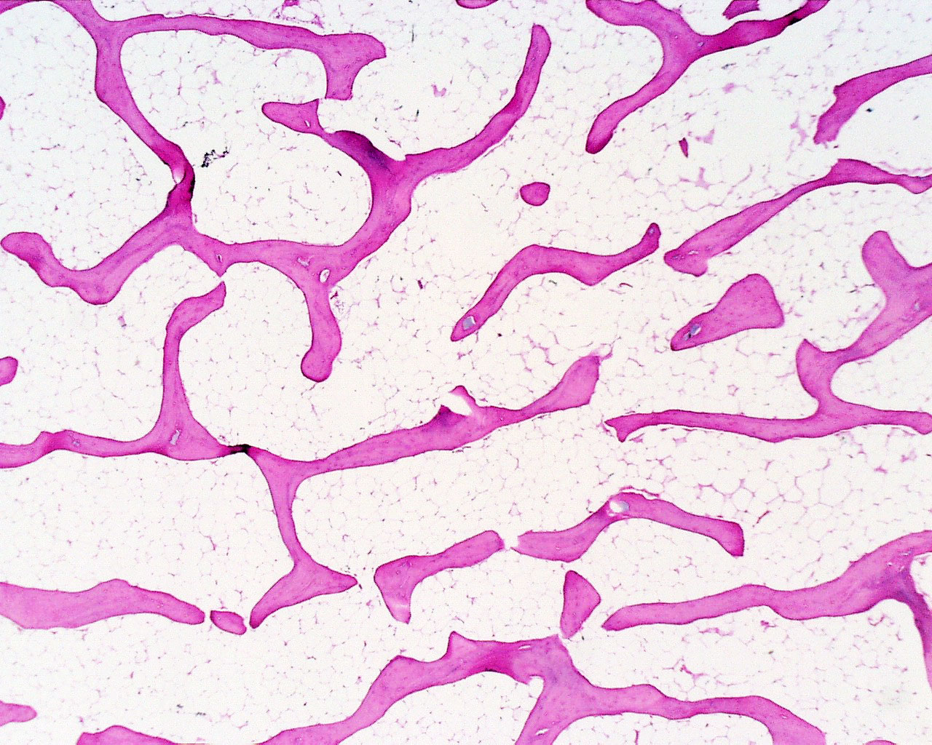
Εικόνα 5Δ. Οστίτης ιστός (μεσοδερμικής αρχής): σπογγώδης μοίρα – οστεοδοκίδες.

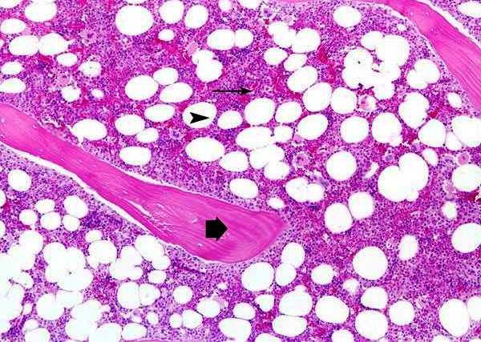
Εικόνα 5Ε. Μυελός των οστών: o αιμοποιητικός ιστός ( όπως και η εικονιζόμενη οστεοδοκίδα και τα λιποκύτταρα ) είναι μεσοδερμικής αρχής.

